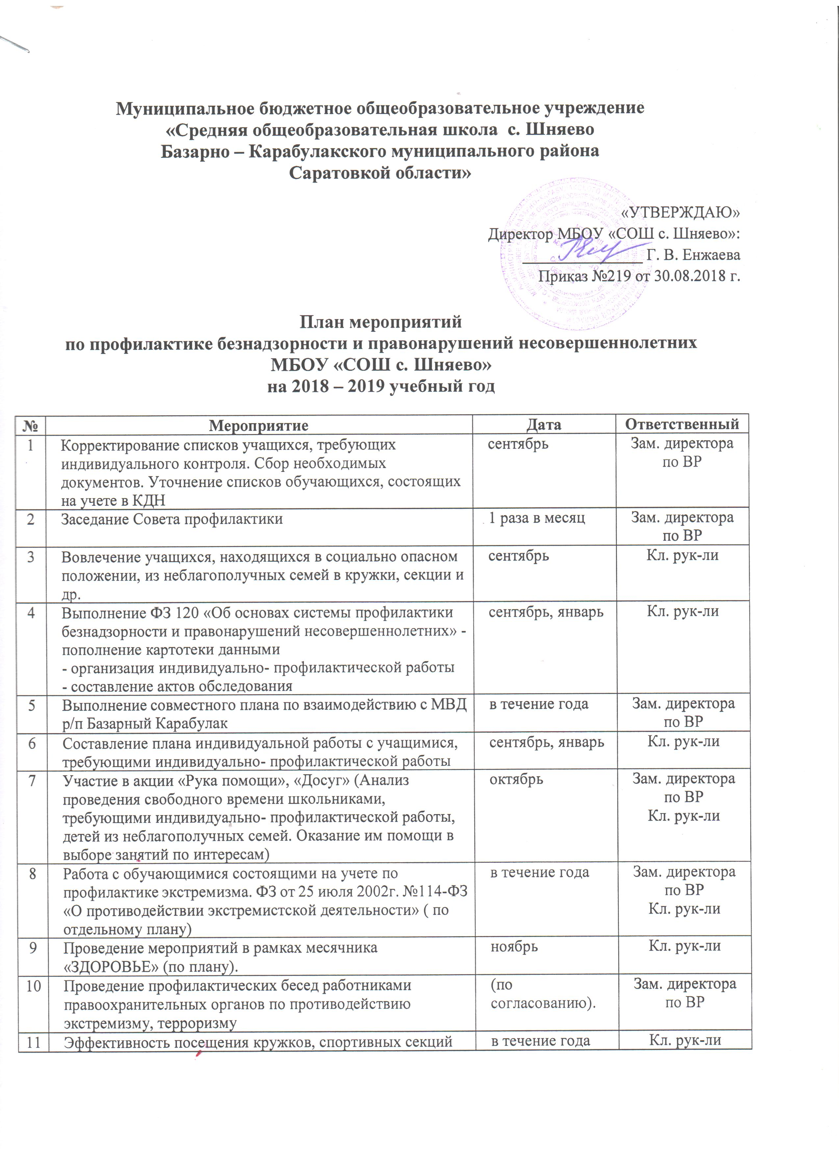Муниципальное бюджетное общеобразовательное учреждение
«Средняя общеобразовательная школа с. Шняево
Базарно – Карабулакского муниципального района
Саратовкой области»

«УТВЕРЖДАЮ»
Директор МБОУ «СОШ с. Шняево»:
_______________ Г. В. Енжаева
Приказ №219 от 30.08.2018 г.

План мероприятий
по профилактике безнадзорности и правонарушений несовершеннолетних
МБОУ «СОШ с. Шняево»
на 2018 – 2019 учебный год

№ | Мероприятие | Дата | Ответственный
1 | Корректирование списков учащихся, требующих индивидуального контроля. Сбор необходимых документов. Уточнение списков обучающихся, состоящих на учете в КДН | сентябрь | Зам. директора по ВР
2 | Заседание Совета профилактики | 1 раза в месяц | Зам. директора по ВР
3 | Вовлечение учащихся, находящихся в социально опасном положении, из неблагополучных семей в кружки, секции и др. | сентябрь | Кл. рук-ли
4 | Выполнение ФЗ 120 «Об основах системы профилактики безнадзорности и правонарушений несовершеннолетних» - пополнение картотеки данными  - организация индивидуально- профилактической работы  - составление актов обследования | сентябрь, январь | Кл. рук-ли
5 | Выполнение совместного плана по взаимодействию с МВД р/п Базарный Карабулак | в течение года | Зам. директора по ВР
6 | Составление плана индивидуальной работы с учащимися, требующими индивидуально- профилактической работы | сентябрь, январь | Кл. рук-ли
7 | Участие в акции «Рука помощи», «Досуг» (Анализ проведения свободного времени школьниками, требующими индивидуально- профилактической работы, детей из неблагополучных семей. Оказание им помощи в выборе занятий по интересам) | октябрь | Зам. директора по ВР  Кл. рук-ли
8 | Работа с обучающимися состоящими на учете по профилактике экстремизма. ФЗ от 25 июля 2002г. №114-ФЗ «О противодействии экстремистской деятельности» ( по отдельному плану) | в течение года | Зам. директора по ВР  Кл. рук-ли
9 | Проведение мероприятий в рамках месячника «ЗДОРОВЬЕ» (по плану). | ноябрь | Кл. рук-ли
10 | Проведение профилактических бесед работниками правоохранительных органов по противодействию экстремизму, терроризму | (по согласованию). | Зам. директора по ВР
11 | Эффективность посещения кружков, спортивных секций учащимися. Посещение кружков и занятость учащихся находящихся в социально опасной положении. | в течение года | Кл. рук-ли
12 | Совещание при директоре:  - Организация взаимодействия с педагогами школы по проблеме работы с детьми, требующими индивидуально- профилактической работы, стоящими на учете в ОДН, детьми из неблагополучных семей  - Подведение итогов по посещаемости и успеваемости за четверть. Индивидуальная работа с обучающимися, требующими контроля.  - Отчет классных руководителей, о работе с учащимися, находящимися на индивидуально- профилактической работе | сентябрь  ноябрь, январь, март, май  октябрь, февраль | Зам. директора по ВР
13 | Заседание МО классных руководителей, «Организация профилактической работы по предупреждению правонарушений и преступлений среди несовершеннолетних и выявление обучающихся, склонных к употреблению психоактивных веществ» | сентябрь, январь | Зам. директора по ВР
14 | Обеспечивать межведомственное взаимодействие в организации профилактической работы по выполнению ФЗ 120 | в течение года | Зам. директора по ВР
15 | Проведение мероприятий в рамках декады правовых знаний (по плану). | апрель | Кл. рук-ли
16 | Работы с учащимися по профилактике ПАВ (по отдельному плану) | в течение года | Кл. рук-ли
17 | Планирование организованного проведения каникул | в конце каждого триместра | Кл. рук-ли
18 | Контроль за выполнением учащимися Правил внутреннего распорядка учащихся | ежедневно | Кл. рук-ли
19 | Организация ежедневного контроля за пропусками уроков учащимися | ежедневно | Кл. рук-ли
20 | Индивидуальные беседы членов администрации школы, классных руководителей со школьниками, в отношении которых проводится индивидуальная профилактическая работа, учете в КДН и ОДН | по необходимости | Зам. директора по ВР  Кл. рук-ли
21 | Активно использовать органы ученического самоуправления в индивидуальной работе с учащимися, требующими индивидуально- профилактической работы | в течение года | Зам. директора по ВР
22 | Проведение профилактических бесед работниками правоохранительных органов по противодействию экстремизму, терроризму, безопасности в сети Интернет. | в течение года (по согласованию). | Зам. директора по ВР
23 | Встреча обучающихся, с инспектором КДН | по согласованию | Зам. директора по ВР
24 | Анкетирование обучающихся. Анкета, направленная на изучение характера отношения подростков к употреблению ПАВ | В течение года | Кл. рук-ли
25 | Участие обучающихся, находящихся на индивидуально-профилактическая работа в классных, школьных, муниципальных мероприятиях и конкурсах. | В течение года | Зам. директора по ВР
26 | Организация коллективных посещений учреждений культуры | в течение года | Кл. рук-ли
27 | Участие в школьных и муниципальных спортивных мероприятиях | в течение года | Спортклуб «Юниор»
28 | Анализ работы с учащимися, находящихся на индивидуально-профилактическая работа за год. | май | Кл. рук-ли
29 | Лекторий родительского всеобуча:  -«Возрастные психолого-педагогические особенности детей»; -«Проблемы подросткового возраста» | сентябрь  апрель | Зам. директора по ВР
30 | Проведение родительских собраний по программе «Ответственные родители» | ноябрь, январь | Кл. рук-ли
31 | День открытых дверей для родителей «Воспитательный потенциал семьи. Предотвращение отчужденности между родителями и детьми». | апрель | Зам. директора по ВР

